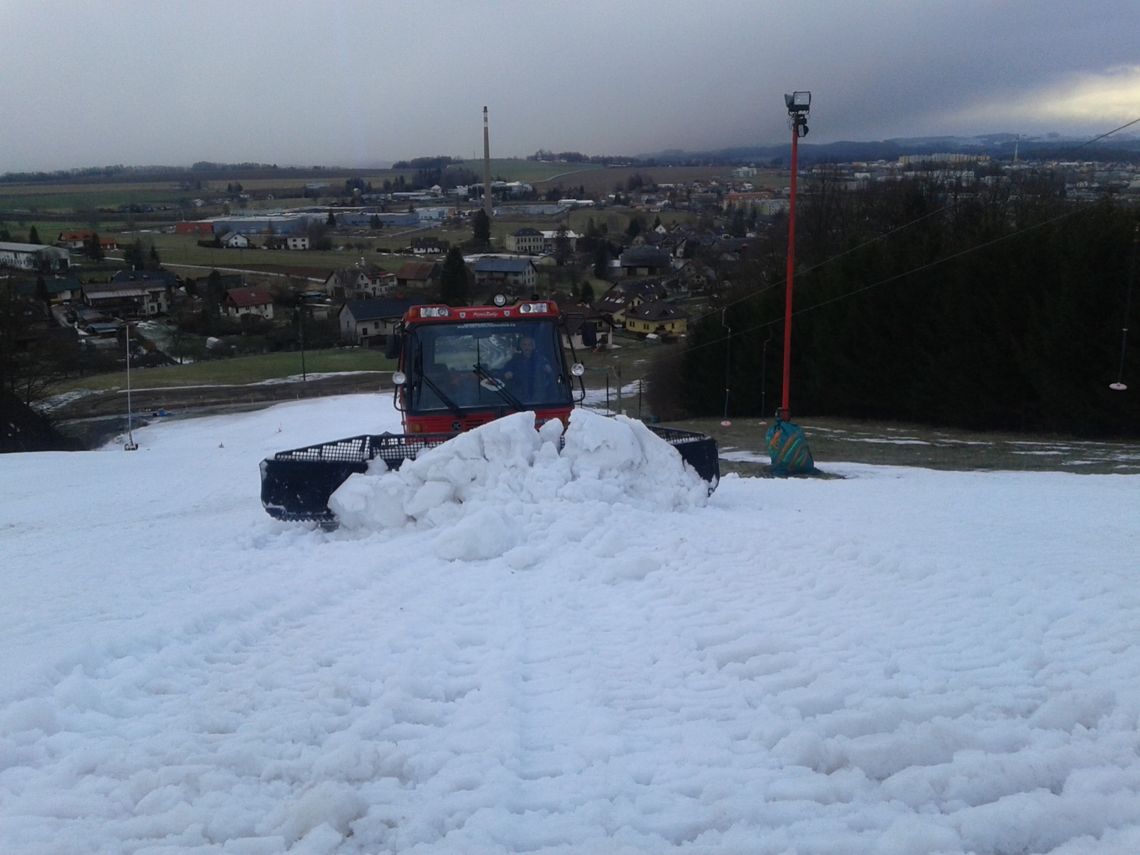Sjezdovka Dlouhoňovice

Dětský vlek v provozu:

Pátek 22. 12. 14 – 1

Pátek 22. 12 15 -17 hod

Sobota 23.12. 10 – 17 hod

Neděle 24. 12. 10 – 15 hod